Попова Любовь Юрьевна (Начальник учебно-методического отдела) 213 каб.

1 семестр Экзамен у Соколовой, комплексный Горбунов-Морозов

Пары 3 раза в неделю с 15 сентября и до конца семестра. Второй семестр с 12 декабря до 19 апреля. Закон о воинской уклонист. Комплементарные блага. Ограниченные ресурсы и выбор, альтернативная стоимость, упущенная выгода. (Ширика реки, кветок)

Экономика

# Отрасль в системе национальной экономики

**Экономика** – это хозяйственная система, обеспечивающая удовлетворение безграничных потребностей людей и общества путем создания и использования необходимых жизненных благ за счет ограниченных ресурсов.

**Экономика** – деятельность людей, которая позволяет им обеспечить материальные условия для жизни.

**Основу** любой экономики составляет производство продукции, выполнение работ и оказание услуг.

Экономика любой страны представляет собой единый комплекс взаимосвязанных отраслей. Каждое государство в зависимости от его национальных и исторических традиций, географических и геополитических условий и трудовых навыков населения создает свой неповторимый комплекс отраслей народного хозяйства, на формирование которого все большее влияние оказывает международное сотрудничество с другими странами.

**Национальная экономика** представляет собой комплекс взаимосвязанных отраслей, сформированный в результате общественного труда, научно-технической революции, международного сотрудничества, специфичных в пределах той или иной страны.

Особое место в системе национальной экономики занимает организация(предприятие). Организация(предприятие) является первичным структурным звеном народнохозяйственного комплекса России. Народнохозяйственный комплекс имеет особые отраслевые, региональные, воспроизводственные и другие структурные характеристики.

Для обобщающей характеристики экономических процессов выделяют крупные секторы экономики.

Под секторами экономики понимается совокупность институциональных единиц, имеющих сходные экономические цели, функции и поведение.

Выделяют следующие секторы экономики:

* Сектор домашних хозяйств
* Сектор предприятий
* Сектор государственных учреждений
* Внешний сектор

**Сектор предприятия** обычно подразделяется на сектор финансовых и сектор нефинансовых предприятий

**Сектор нефинансовых предприятий** объединяет предприятия, занимающиеся производством товаром товаров и услуг с целью получения прибыли, и некоммерческие организации, не преследующие цели извлечения прибыли.

**Сектор финансовых предприятий** охватывает институциональные единицы, занятые финансовым посредничеством.

**Сектор государственных учреждений** – совокупность органов\ законодательной, судебной и исполнительной властей, фондов социального обеспечения и контролируемых ими некоммерческих организаций.

**Сектор домашних хозяйств** в основном включает потребляющие единицы.

**Внешний сектор** – совокупность институциональных единиц – нерезидентов данной страны (расположенных за пределами страны), имеющих экономические связи, а также посольства, консульства, военные базы, международные организации, находящиеся на территории данной страны.

**Различают также государственный сектор** как совокупность предприятий, организаций, учреждений, находящихся в государственной собственности и управляемых государственными органами или назначаемыми ими лицами, и частный сектор как часть экономики, не находящейся под контролем государства.

Сферы экономики подразделяются на специализированные отрасли.

**Отрасль –** это совокупность качественно однородных предприятий (организаций), характеризующихся единством:

* Экономического назначения продукции;
* Однородностью потребляемого сырья;
* Общностью технологического процесса и технической базы;
* Особым профессиональным составом персонала
* Специфическими условиями работы и выполняющих общую (специфическую) функцию в национальном хозяйстве.

При определении отраслевой принадлежности предприятия (организации) ее рассматривают как единое целое, относят к той или иной отрасли, исходя из того вида деятельности, который в момент регистрации является преобладающим.

Отрасли бывают двух типов:

1. Отрасли материального производства
2. Отрасли нематериального производства, социально-культурной оферты

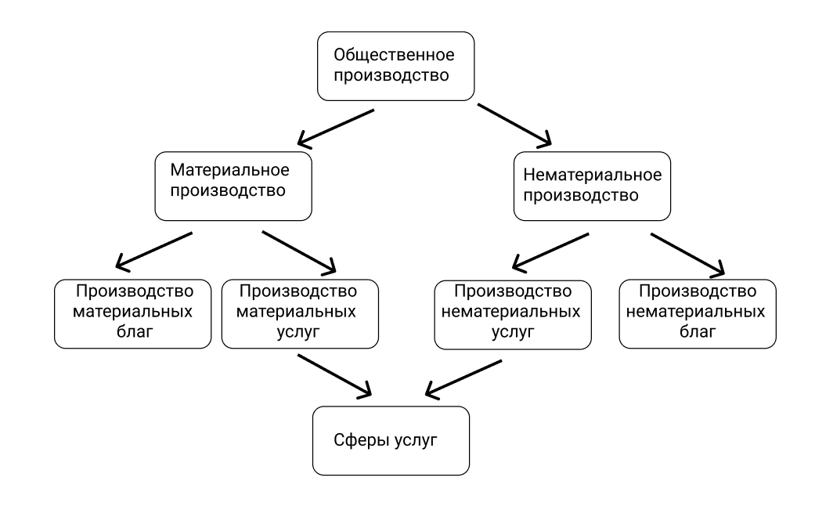

Отрасли материального производства объединяют в те предприятия, конечным продуктом деятельности которых является продукт в материально-вещественном виде.

В состав таких отраслей входят:

1. Отрасли промышленности
2. С/х
3. Транспортные организации, учреждения, обсуживающие процесс производства
4. Лестное хозяйство
5. Предприятия по материально-техническому обеспечению, экономике

Отрасли социально-культурной сферы, нематериального производства объединяют отрасли, которые занимаются выпуском услуг. Предназначение их заключается в том, что они создают условия для обеспечения и поддержания работоспособности человека.

В их состав входят:

1. Образовательные учреждения
2. Учреждения культуры
3. Здравоохранение

Промышленность является ведущей отраслью народного хозяйства и основной для повышения эффективности общественного производства.

Промышленность по российской статистике подразделяется на отрасли тяжелой промышленности.

К легкой промышленности относятся: текстильная, швейная, обувная, меховая отрасли.

# Предприятие как субъект хозяйствования

**Предприятие** – самостоятельно хозяйствующий субъект, созданный в соответствии с действующим законодательством для производства продукции, выполнения работ и оказания услуг в целях удовлетворения общественных потребностей и получения прибыли. Предприятия после государственной регистрации в установленном порядке приобретают статус **юридического лица.**

**Основными принципами организации предприятия:**

1. Организационно-административная обособленность – означает, что предприятие имеет обособленное имущество, единый коллектив, единую администрацию и обладает правом юридического лица.
2. Финансово-экономическая самостоятельность – предприятие организует свою деятельность на основе самоокупаемости и имеет единую законченную форму учета и отчетности. Оно может распоряжаться наличными материальными и финансовыми ресурсами с целью обеспечения своего успешного функционирования и развития, имеет расчетный счет в банке, на который поступают все денежные средства и через который производятся все расчеты предприятия, имеет право самостоятельно планировать свою деятельность, осуществлять внешние операции и т.д.
3. Производственно-техническое единство – обеспечивается совокупностью средств производства (зданиями, сооружениями, машинами, оборудованием и др.), объединенных в особые производственные подразделения и части, технологически связанные в производственном процессе.

**Классификация предприятий:**

**По отраслевой принадлежности предприятия делятся на:** промышленные, сельскохозяйственные, предприятия транспорта, связи, строительства, торговли

**По характеру потребляемого сырья** они делятся на предприятия добывающей промышленности и предприятия обрабатывающей промышленности

**По сфере деятельности подразделяются** на предприятия производственной и непроизводственной сферы: узкоспециализированные, многопрофильные, комбинированные.

**По размеру предприятия** делятся на малые (до 50 чел.), средние (50-500 чел.), крупные (свыше 500 чел.)

**По формам собственности**: государственные, муниципальные, частные, смешанные

**По масштабам предпринимательской деятельности:** индивидуальные и коллективные

**По времени работы в течении года** подразделяют на предприятия круглогодичного действия, предприятия сезонного действия.

**По характеру деятельности** коммерческие и некоммерческие

**Характеристика производственного процесса**

**Производственный процесс** – совокупность действий по созданию продукции (работ, услуг) количественное и качественное соединение в пространстве и во времени средств производства и рабочей силы. Для осуществления производственного процесса организации (предприятия должны располагать определенным набором производственных ресурсов, или факторов производства)

* Основным капиталом. Например, здания, сооружения, передаточные устройства, машины, оборудование
* Оборотным капиталом. Например, сырье, материалы, покупные полуфабрикаты, топливо.
* Трудовыми ресурсами. Из всех ресурсов предприятия особое место принадлежит трудовым ресурсам. Они призваны соединить материальные и финансовые факторы производства и представлены персоналом.

В промышленности производственные процессы делятся на простые и сложные, непрерывные и прерывные, основные, вспомогательные, обслуживающие, по типам организации производства (единичная, серийное, массовое)

5 контральные точки (5 оценок), 10 декабря 5 пара досдача

Основной капитал и его роль (устный опрос + самостоятельная работа), 2 раздел опрос и самостоятельная, большая работа.

Трудовые ресурсы

Реальная – покупательная способность

Номинальная – лишь цифры

Общие характеристики и основные признаки организации

Организация – группа людей, деятельность которых сознательно координируется для достижения общих целей.

Жизненный цикл организации

1. Возникновение (рождение) организации – Характерны обоснования жизнеспособности идеи создания и развития организации, её формальное учреждение, определение главной цели, определение факторов коммерческого успеха.
2. Развитие – Становление и малые масштабы производства, новизна продукта, конкурентная борьба за лидерство на рынке.
3. Рост – Расширение масштабов призводства, освоение новых рынков, рост продаж, укрепление и захват своей части рынка.
4. Зрелость – Характеризуется сокращением объема продаж и доходов, модернизации и дифференцировании продукции, поискам новых рынков сбыта, пересмотром предпринимательской концепции
5. Кризис – падение объемов прибыли, ограниченные возможности реализации продукции, снижение платежеспособности организации. Главное – сохранить достигнутые результаты.
6. Возрождение – Главная цель состоит в обеспечении оживления по всем функциям

Среда организации – совокупность объективных условий, в которых осуществляется деятельность фирмы. Анализ среды организации предполагает изучение двух её составляющих: внешнюю и внутреннюю среды.

Внешняя среда, прямое воздействие:

1. Потребители
2. Поставщики
3. Конкуренты
4. Законы и госорганы
5. Профсоюзы

Внешняя среда, косвенное воздействие:

1. Состояние экономики
2. НТП
3. Политика
4. Социальные факторы
5. Международные

Внутренняя среда:

1. Производство
2. Персонал
3. Организация управления
4. Маркетинг
5. Финансы и учет

Анализ внутренней среды направлен на выявление сильных и слабых сторон, которыми обладает организация.

Основные законы организации:

1. Закон самосохранения – Любая система стремится сохранить себя, используя весь свой потенциал
2. Закон развития – Происходит необратимое и направленное изменение (эволюционное, революционные, прогрессивное, регрессивное)
3. Закон синергии – Для любой системы существует такой набор ресурсов, при котором её потенциал всегда будет либо существенно больше простой суммы потенциалов, входящих в нее ресурсов, либо существенно меньше.

Организационная структура – это форма разжделения и кооперации управленческой деятельности. Под структурой управления организацией понимается упорядоченный набор связующих ее элементов.

Элементы структуры управления:

1. Работник управления
2. Первичная группа
3. Орган управления

Связи между элементами структуры уравления:

1. Горизонтальные - Носят характер согласования и обычно одноранговые
2. Вертикальные – Подчинение иерархии. Могут носить линейный или функциональный характер

Задача менеджера состоит в том, чтобы выбрать структуру организации, которая эффективно будет работать.

Выбор организационной структуры:

1. Организационно-правовая форма
2. Сфера деятельности
3. Масштабы
4. Рынки, на которые выходит предприятие
5. Информационные потоки внутри и вне фирмы
6. Степень относительной обеспеченности ресурсами

Необходимо учитывать уровни управления

Линейная структура. Рассмотрим линейную организационную структуру

Функциональная структура управления

При дальнейшем усложнении

Преимущества углубление специализации, повышение качества управленческих решений, возможность управления многоцелевой и многопрофильной деятельностью

Недостатки недостаточно гибкая плохая координация

Цена и ценообразование

Цена – денежное выражение стоимости товара.

Продукт, проходя всю цепочку производственного процесса, добавлет на каждой стадии вновь. Созданную стоимость, т.е. издержки, связанные с оплатой труда, и прибыль. Следовательно, цена должна покрывать все издержки: производственные, товародвижения и продаж. Цены прямым образом влияет на сумму прибыли.

**Цена и ценообразование**

**Цена** — *денежное выражение стоимости товара.*

Продукт, проходя всю цепочку производственного процесса, добавляет на каждой стадии вновь созданную стоимость, т.е. издержки, связанные с оплатой труда, и прибыль. Следовательно, цена должна покрывать все издержки: производственные, товародвижения и продаж. Цена прямым образом влияет на сумму прибыли.

**Классификация цен**

Существует огромное разнообразие цен в зависимости от признаков классификации. Рассмотрим некоторые из них:

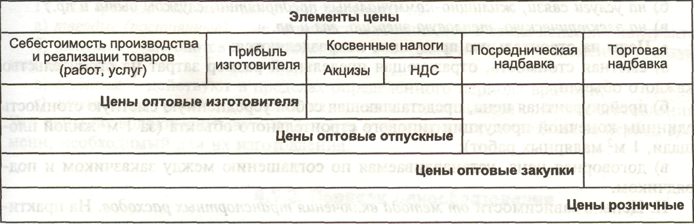

• **Оптовые цены изготовителя** (Цизг) — цены изготовителей продукции, по которым они продают произведенную продукцию потребителям. Данные цены формируются на стадии производства товаров (работ услуг), должны компенсировать затраты производителя на изготовление и реализацию и обеспечивать планируемую предприятием прибыль. Рассчитываются эти цены по формуле:

• **Оптовые отпускные цены,** по которым предприятия-потребители (посредники, торговые организации) оплачивают продукцию предприятиям-производителям. Цены оптовые отпускные включают помимо цен изготовителя *косвенные налоги* — *акциз* (если это подакцизный товар) и *НДС.*

• **Оптовые цены закупки** формируются на стадии посредничества. Если продукция реализуется через посредников, то помимо оптовой отпускной цены включают и *посреднические надбавки {скидки).*

• **Розничные цены** — цены, по которым реализуются товары в розничной торговой сети населению и организациям. Помимо оптовых отпускных цен (продукция реализуется напрямую в торговую сеть, минуя посредника) или оптовых цен закупки включают *торговые надбавки.*

Наценка (надбавка) посредника (оптовая база или снабженческо-сбытовая организация) и наценка (надбавка) торговли состоят из трех элементов:

|  |  |
| --- | --- |
| Надбавка посредника | Надбавка **торговли** |
| • издержки посредника (обращения); | • издержки торговли (обращения); |
| • прибыль посредника; | • прибыль торговли; |
| • НДС посредника | • НДС торговли |

• **Закупочные цены** — оптовые цены сельскохозяйственной продукции, реализуемой сельскохозяйственными предприятиями, фермерами и населением. Они устанавливаются по соглашению сторон и являются договорными.

• **Тарифы** — это цены на товары особого рода — услуги. Тарифы устанавливаются: а) *на грузовые и пассажирские перевозки всех видов транспорта* — плата за перемещение грузов и пассажиров, взимаемая транспортными организациями с отправителей грузов и населения;

б) *на услуги связи, жилищно-коммунальных предприятий, службы быта и пр.;*

в) *на электрическую, тепловую энергию, газ и пр.*

*•* **Цены на строительную продукцию** подразделяются:

а) сметная стоимость, отражающая предельный размер затрат на строительство каждого объекта;

б) прейскурантная цена, представляющая собой усредненную сметную стоимость единицы конечной продукции типового строительного объекта (за 1 м2 жилой площади, 1 м2 малярных работ);

в) договорная цена, устанавливаемая по соглашению между заказчиком и подрядчиком.

### **Порядок ценообразования**

Важным инструментом управления в экономике является ценообразование, так как от установления цены на продукцию зависит настоящая и будущая рентабельность организации — как получение дополнительной прибыли, так и потери денежных средств.

**Ценообразование** — *процесс формирования и изменения цен на продукцию и услуги.*

Ценообразование в организации представляет сложный процесс. Различают две основные системы ценообразования:

а) *централизованное государственное ценообразование* — на основе назначения цен государственными органами;

б) *рыночное (свободное) ценообразование* — на основе взаимодействия спроса и предложения.

Свободное ценообразование — главный инструмент эффективной самонастройки рыночной экономики, предполагающий свой порядок.

1. **Выбор цели.** Общими целями организации выступают *выживание и развитие.* Так как постоянно действуют жесткие условия конкуренции, изменяются потребности покупателей (спрос) и другие факторы, то предприятия используют наиболее распространенные типичные ценовые стратегии:

• сохранение стабильного положения на рынке;

• расширение доли рынка;

• максимизация прибыли, повышение уровня рентабельности;

• завоевание лидерства на рынке и др.

Предприятие может либо преследовать указанные цели одновременно, либо устанавливать для себя приоритетную цель.

2. **Оценка спроса.** Нельзя установить цену, не определив спрос на товар. Маркетинговые исследования позволяют определить спрос, и только с появлением спроса на данный товар можно приступать к выпуску определенного товара (услуги, работы).

3. **Анализ издержек.** Издержки определяют минимальную цену товара. Их необходимо учитывать при снижении цены, так как появляется опасность продажи ниже издержек.

**4. Анализ цен и товаров конкурентов.** На цены конкурентов полезно опираться при расчете собственных цен, так как они оказывают сильное влияние на выбор метода ценообразования. Иногда цены конкурентов становятся более серьезным аргументом, чем издержки или спрос.

**5. Выбор метода ценообразования.** Наиболее распространены на практике следующие методы ценообразования.

5.1. *«Средние издержки плюс прибыль»* — самый простой и понятный метод ценообразования, заключающийся в начислении наценки (прибыли) на себестоимость товара.

5.2. *Обеспечение безубыточности и целевой прибыли.* При данном методе фирма устанавливает цену из расчета желаемого объема прибыли. Для этого строится *«график безубыточности»* при определенной производственной программе и определяется цена, при которой будет достигнута поставленная цель фирмы. Такую методику расчета могут позволить фирмы, имеющие высокую репутацию, т.е. при колебании цен на их продукцию не будут снижены объемы продаж, либо являющиеся монополистами на рынке.

5.3. *На основе ощущаемой ценности товара.* Данный способ ценообразования является самым оригинальным. В этом случае затратные ориентиры отходят на второй план, уступая место восприятию покупателями товара (ощущаемой ими ценности товара). Для этого формируют в сознании потребителей представления о ценности товара, используя неценовые приемы: условная ценность бренда для потребителя; психология сегмента потребителя; тенденции общества (мода).

Также к неценовым методам относят: сервисное обслуживание, особые гарантии покупателям и др.

5.4. *По географическому принципу.* Получил широкое распространение в мировой практике, где цена устанавливается с учетом: эластичности спроса по доходам; социально-экономических показателей и рыночных условий в регионе, округе, районе.

5.5. *На основе цен лидера.* Фирмы в основном отталкиваются от цен конкурентов, не обращая внимания на собственные издержки и особенности формирования потребительского спроса. Этот метод используется как инструмент политики цен в первую очередь на рынках с однородными товарами (сырьевые материалы, пищевые продукты и др.), где очень высокая степень конкуренции и соответственно ограниченные возможности влияния на цены.

5.6. *По психологическому принципу.* Ценообразование основано на том, что при определении цены необходимо учитывать психологическое восприятие покупателем цены товара фирмы, так как для многих покупателей высокая цена отражает качество товара.

5.7. Другая психологическая установка — «пороговый» эффект *«неокругленных»* цен, когда цена 44,90 руб. вызывает большее доверие, чем 45 руб.

5.8. *Уценка товара.* Обычно метод применяется для товаров с эластичным спросом, когда необходимо продать товарные остатки в течение ограниченного периода. Этот метод широко используется во всем мире. Преимущества: повышение ликвидности активов организации; снижение затрат по хранению товарных остатков. Недостатки: как правило, производители получают меньше прибыли и иногда даже убытки, но эти убытки обычно закладывают в цены первых партий продаж продукции. Например, многие торговые дома систематически два раза в год проводят «Sale» (распродажу), т.е. значительно снижают цены на товары. Существует определенная группа потребителей, которая покупает товары на распродажах.

**6. Установление окончательной цены.** Выбрав одну из вышеперечисленных методик, фирма приступает к расчету окончательной цены.

**7. Контроль над ценами.** Предприятие должно постоянно отслеживать изменения факторов, влияющих на цену. При этом используются маркетинговые исследования (внешние факторы) и данные бухгалтерского учета по издержкам производства (внутренние факторы). Полученная информация анализируется, и просчитываются новые варианты цены.